**附件（1）**

**得胜服务区平面图（北区（康平-沈阳）方向）**

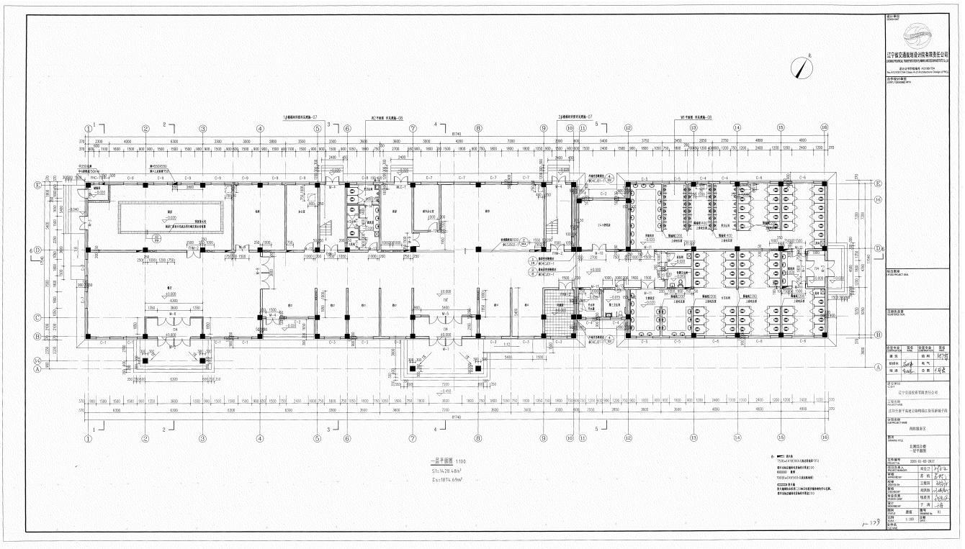

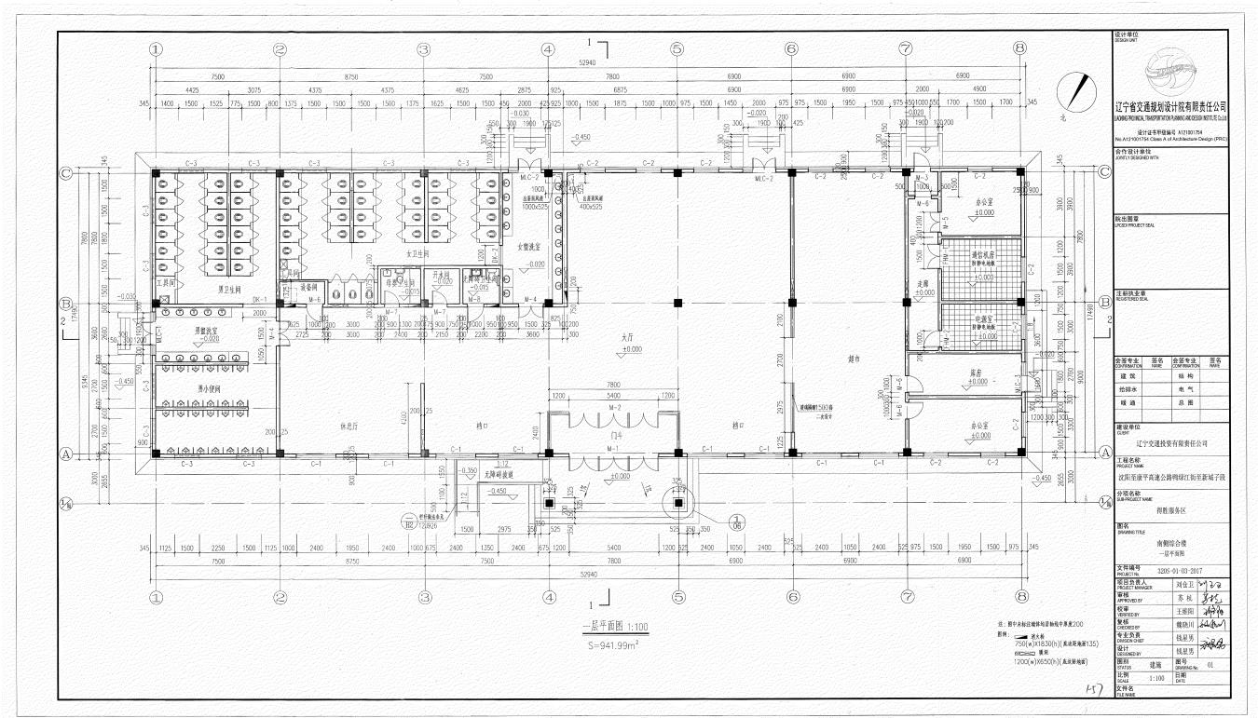**南区（沈阳-康平）**